新着情報
「女性農業者等を支援する研修交流会」終える
当会議では、６次産業化等の幅広い分野で活躍しておられる女性農業者等
の、一層の経営発展を促す「女性経営者発展支援事業」に取り組んでおります。この事業は、農業所得の向上や地域の活性化に向け、女性の感性やパワーを
発揮していただくため、情報交換・交流の場を設けるとともに、相互のネット
ワーク化を進めようとするものであり、その一環として、県内３カ所において
「女性農業者等を支援する研修交流会」を開催したところ、いずれの会場にお
いても参加者から好評を得ました。
各会場の様子
【県北ブロック】 平成24年11月28日（水） 10：00～15：15
久慈市 ロイヤルパークカワサキ
参加者数 全体４９名、うち女性農業者等３２名
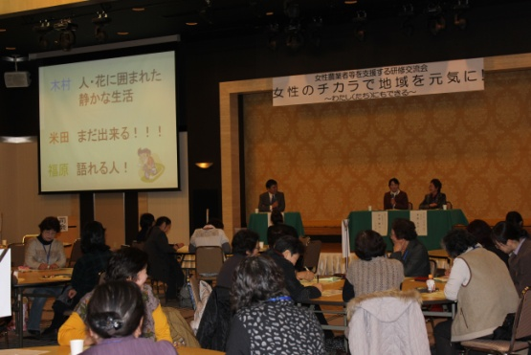
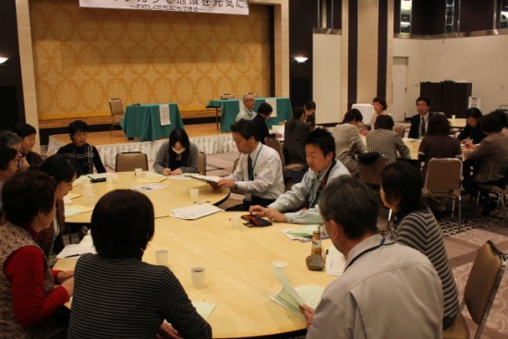

パネルディスカッション 分科会（意見交換）

【県南ブロック】 平成24年11月30日（金） 10：00～15：15
奥州市 プラザイン水沢
参加者数 全体８４名、うち女性農業者等６３名
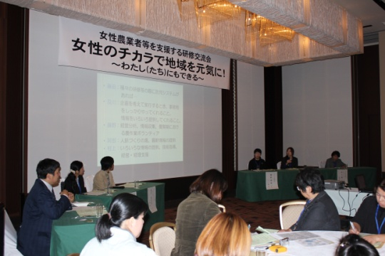
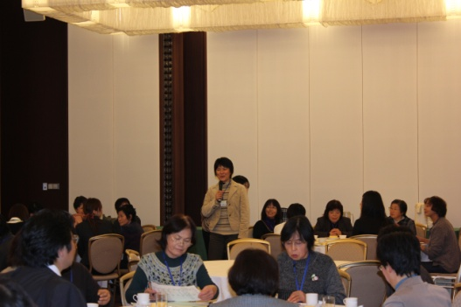

パネルディスカッション 分科会（報告）
【県央ブロック】 平成24年12月13日（木） 10：00～15：15
盛岡市 サンセール盛岡
参加者数 全体５４名、うち女性農業者等３９名
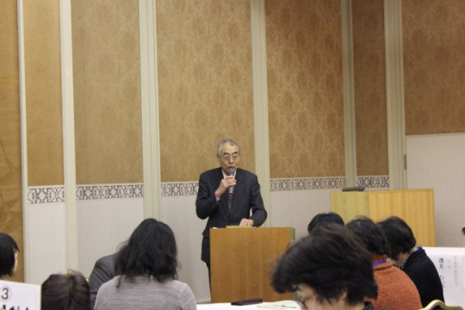
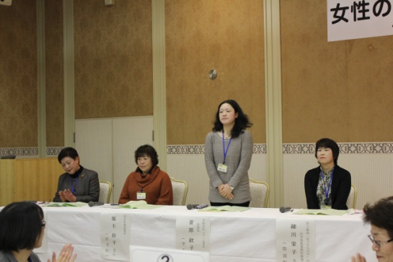

会長挨拶 パネリストの方々
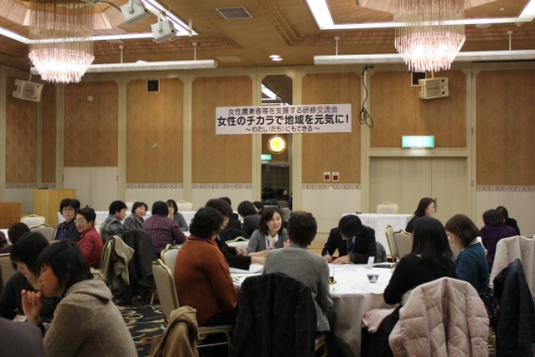
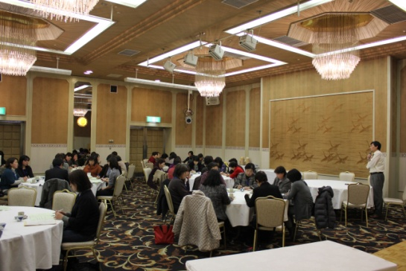

分 科 会 岩手県立大 吉野教授の総評

